République tunisienne
Ministère de l’enseignement supérieur
Université de Tunis El Manar

Faculté des Sciences Physique Mathématiques et Naturelles de Tunis


Rapport de Projet de Fin d’Etudes
Présenté en vue d'obtention du :
Diplôme national d’ingénieur en électronique
Spécialité : Systèmes Embarqués
Développement d’une plateforme de communication selon un standard M2M

Elaboré par :
Mariem NAGGA

Réalisé au sein de :


Soutenu le 27/10/2020 Devant les membres de jury :

Président : M. Abdelkader MAMI

Examinateur : Mme. Ameni DRISS

Encadrant FST : M. Sabri BELDI

Encadrante Entreprise : Mme. Mariem KORT

Dédicaces
C'est grâce à mon Allah que tout a commencé, et c'est à lui que je rends grâce.
Le reste n'est que dédicaces.

A mes parents

Aucune dédicace ne saurait être assez éloquente pour exprimer ce que vous méritez pour tous les sacrifices que vous n'avez cessés de me donner depuis ma naissance.
Je vous dédie ce travail en témoignage de mon profond amour.

A mon frère, à ma sœur et à toute la grande famille

Qui ont partagé avec moi tous les moments d’émotion lors de la
réalisation de ce travail.

A mes proches et mes amis
Qui me sont très chers.

Remerciements
C’est avec plaisir que je réserve ces quelques lignes en signe de gratitude et de profonde reconnaissance à tous ceux qui, de près ou de loin, ont contribué à l’aboutissement de ce travail.
Je tiens tout particulièrement à exprimer mes vifs remerciements à mon encadrante de la société Mme. Mariem KORT qui n’a épargné aucun effort pour mettre à ma disposition la documentation et les explications nécessaires.
Mes remerciements s’adressent aussi à mon encadrant académique M. Sabri BELDI pour son aide et ses conseils inestimables tout au long de la réalisation de ce travail.
Je tiens aussi à remercier M. Abdelkader MEMI pour l’intérêt qu’il a porté à ce travail en acceptant de me faire l’honneur de présider le jury de ma soutenance.
L’expression de ma profonde gratitude s’adresse également à Mme. Ameni DRISS d’avoir accepté d’être parmi le jury de présentation de ce projet.
D'une façon générale je remercie toute l'équipe de la société, pour l'intérêt qu'ils m’ont porté tout au long de mon stage.
Table des matières
Introduction générale 1
Chapitre I. Présentation générale 2
Introduction 2
I.1 Présentation de l’organisme d’accueil 2
I.2 Présentation du projet 2
I.2.1 Contexte général 3
I.2.2 Problématique 3
I.2.3 Objectifs 3
I.2.4 Travail demandé 4
I.2.5 Méthodologie du travail 4
I.2.5.1 Cycle de vie d’un projet 4
I.2.5.2 Modèle cycle en V 4
I.2.5.3 Méthodologie de conception 5
Conclusion 6
Chapitre II. Etude théorique 7
Introduction 7
II.1 Notion d’une pile de communication 7
II.2 Concept M2M 7
II.3 Protocole DLMS/COSEM 8
II.3.1 Spécification DLMS/COSEM 8
II.3.2 Profils de communication 11
Conclusion 14
Chapitre III. Analyse & conception 15
Introduction 15
III.1 Description des exigences 15
III.1.1 Exigences fonctionnelles 15
III.1.2 Exigences non fonctionnelles 16
III.1.3 Exigences de programmation 16
III.2 Diagrammes des cas d’utilisation de la pile DLMS 17
III.2.1 Cas d’utilisation n°1 : “Se servir des fonctionnalités de la couche physique” 17
III.2.2 Cas d’utilisation n°2 : “Se servir des fonctionnalités de la couche HDLC” 18
III.2.3 Cas d’utilisation n°3 : “Se servir des fonctionnalités de la couche Wrapper” 20
III.2.4 Cas d’utilisation n°4 : “Se servir des fonctionnalités de la couche application” 22
III.3 Conception des scénarios de tests de la pile compteur 24
III.3.1 Test DLMS/COSEM 24
III.3.2 Test de la couche physique 25
III.3.3 Test de la couche HDLC 25
III.3.4 Test de la couche Application 26
Conclusion 26
Chapitre IV. Réalisation 27
Introduction 27
IV.1 Environnement et outils du travail 27
IV.1.1 Environnement matériel 27
IV.1.2 Environnement logiciel 27
IV.2 Tâches effectuées 28
IV.2.1 Communication série 28
IV.2.2 Développement de la couche physique 30
Conclusion 31
Conclusion générale et perspectives 32
Bibliographie 33
Annexe A 34
Annexe B 34

Liste des figures

Figure I.1 – Modèle cycle en V 5
Figure II.1 – Livres DLMS/COSEM………………………………………………….…….………9
Figure II.2 – Spécification DLMS/COSEM 10
Figure II.3 – Relation client/serveur et protocoles avec différents profils de communication 12
Figure II.4 – Profils de communication du protocole DLMS/COSEM 13
Figure III.1 – Niveaux de sécurité 16
Figure III.2 – Cas d’utilisation de la couche physique 17
Figure III.3 – Cas d’utilisation de la couche HDLC 18
Figure III.4 – Cas d’utilisation de la couche Wrapper 21
Figure III.5 – Cas d’utilisation de la couche Application 22
Figure III.6 – Hiérarchie de suite de tests 25
Figure IV.1 – Logo Apache Netbeans 21
Figure IV.2 – Importation des classes de la librairie rxtx .…………………………...………........28
Figure IV.3 – Virtualisation des ports série ……………………………...………….………….....29
Figure IV.4 – Echange des données entre les ports ………………….…..……………..…...…….30
Figure IV.5 – Création Classe DlmsPhy ………………………….…..…………………………...30
Figure IV.6 – Connexion mode IEC ………………………….………………………..………….31

Liste des tableaux
Tableau II.1 – Correspondance DLMS et modèle ISO OSI 8

Liste des abréviations
COSEM : Companion Specification for Energy Metering
DLMS : Device Language Message Specification
AA : Application association
TCP : Transmission Control Protocol
IP : Internet Protocol
UDP : User Datagram Protocol
SNRM : Set Normal Response Mode
UA : Unnumbered Acknowledge
DM : Disconnected Mode
UI : Unnumbered Information
RR : Receive Ready
RNR : Receive Not Ready
RRLQ : Release Request
RLRE : Release Response
DISC : Disconnect command
FRMR : Frame reject mode
SAP : Service access point
LLC : Logical Link Control
MAC : Media Access Control
StoC : Server to Client
CtoS : Client to Server
AARQ : Application Association Request
APDU : Application Protocol Data Unit
ACSE : Association Control Service Element
AL : Application Layer
HDLC : High-Level Data Link Control
M2M : Machine to machine
IEC : International Electro technical Commission
AP : Application Process

Introduction générale
Le réseau intelligent “Smart Grid” est l’un des paradigmes les plus rapides à venir en matière de distribution et de gestion de l‘énergie en particulier dans le secteur de l’électricité.
Il représente essentiellement un réseau de services publics intelligent qui intègre des communications bidirectionnelles et des capacités de calcul distribué pour améliorer le contrôle, l’efficacité et la sécurité.
Pour la réalisation du Smart Grid, il faut mettre en place une infrastructure de comptage avancée “AMI” qui permet d’ajouter des installations d’intelligence et de communication par rapport aux infrastructures de comptage actuelles.
Aujourd'hui, la DLMS/COSEM fait une partie intégrante des systèmes intelligents, elle représente la norme de choix pour la communication entre les équipements de comptage et les systèmes de collecte des données.
Ainsi pour échanger les données avec un dispositif implémentant le protocole DLMS, il faut donner naissance à une application implémentant le même protocole.
De là est venue l’idée de notre projet qui consiste à développer « une plateforme de communication M2M selon le standard DLMS/COSEM ». Le développement de cette plateforme se base, en premier lieu, sur le développement d’une pile de communication DLMS permettant la lecture et la programmation des données dans le compteur intelligent selon deux profils de communication : Le profil HDLC et le profil TCP/UDP-IP. En second lieu, il nous faut un outil de test des différentes fonctionnalités de la pile serveur (compteur) pour s’assurer de la conformité de ce dernier avec la spécification de la norme DLMS/COSEM.
Afin de présenter ce projet, nous avons choisi de structurer le manuscrit en quatre chapitres. Le premier chapitre présentant d’une manière générale le cadre général du projet et ses objectifs. Le deuxième chapitre est consacré pour l’étude théorique de la norme DLMS/COSEM. La partie analyse des besoins et conception fera l’objet du troisième chapitre. Nous clôturons par le dernier chapitre qui décrit l’environnement de travail de ce projet et les tâches effectuées.
- Présentation générale
________________________________________________________

Introduction
Ce premier chapitre présente en premier lieu l’organisme d’accueil au sein de laquelle est réalisé le stage. En second lieu nous passons à présenter notre projet ainsi que ses objectifs, et nous terminaisons par une étude théorique de la norme DLMS COSEM.
  - Présentation de l’organisme d’accueil
INNOV-ALLIANCE-TECH est une société tunisienne spécialisée en conseil technologique et ingénierie, filiale du groupe IPS, leader industriel en Afrique du Nord qui accompagne des clients et partenaires sur les questions d’organisation et de stratégie liées aux technologies, à la conception et au test de logiciels et des produits [1].
La société I@T intervient dans divers domaines d’activité :
- Énergie : Développement des solutions et des services pour le Smart Metering ainsi que pour la gestion de la distribution d’énergie.
- Internet des objets : Développement des capteurs communicants et des logiciels de prétraitement des données au niveau des Gateways.
- Biomédical : Conception et développement des équipements et des systèmes informatiques utilisés dans les soins de santé.
- Automatisation : Conception et développement des logiciels et systèmes d’automatisation.
- Télécommunications et réseaux d’entreprises : Solutions des réseaux fixes et mobiles, des réseaux d’entreprise et communications unifiées.
  - Présentation du projet
Dans cette partie nous allons commencer par présenter le contexte général du projet en décrivant la problématique, les objectifs, ainsi que la méthodologie du travail adoptée tout au long de sa réalisation.

    - Contexte général
Ce projet s’inscrit dans le cadre de la réalisation d’un projet de fin d’études intitulé “Développement d’une plateforme de communication selon un standard M2M”.
Ce projet, qui m’a été proposé par la société “INNOV-ALLIANCE-TECH”, vient de conclure ma formation d’ingénieur à la Faculté des Sciences de Tunis “FST”.
    - Problématique
Dans un contexte industriel, avoir une meilleure qualité des compteurs dans des courts délais est l’un des grands défis pour la société I@T.
Parmi les solutions à développer pour gagner ce défi la société I@T à opter pour une solution permettant d’assurer qu’un compteur intelligent communicant en DLMS/COSEM est conforme aux spécifications de cette suite des normes.
Cette solution consiste à développer un outil de test comprenant divers scénarios de tests permettant ainsi de tester les différentes fonctionnalités des couches protocolaires de la pile serveur (compteur).
Pour le développement de l’outil de test, nous devons développer, en premier lieu, une pile cliente, permettant d’échanger des données avec le compteur intelligent utilisant le protocole DLMS.
La pile cliente communicante avec le compteur et l’outil de test de la pile compteur constitue ensemble notre plateforme de communication selon le standard DLMS/COSEM.
    - Objectifs
Le DLMS/COSEM est un standard de renommée internationale qui spécifie un modèle d’interface et des protocoles de communication pour l’échange des données avec les équipements de comptage.
Ce projet a pour objectifs de :
- Développer les différentes couches protocolaires de la pile de communication DLMS/COSEM.

- Développer les différents scénarios de tests de serveur (compteur) implémentant les spécifications du protocole DLMS/COSEM.
    - Travail demandé
Afin de permettre l’échange de données entre le compteur et l’ordinateur en respectant le paradigme client/serveur, le travail demandé consiste à développer une pile protocolaire pour la lecture et la programmation des données du compteur intelligent selon deux profils de communication : HDLC et TCP/UDP-IP.
Cette pile va nous permettre ensuite de développer les différents scénarios de tests de la pile compteur afin de s’assurer de sa conformité avec la norme DLMS.
Le travail doit suivre l’architecture et les exigences décrits dans la norme DLMS COSEM, notamment le Green Book DLMS UA 1000-2 Edition 8.1.
    - Méthodologie du travail
      - Cycle de vie d’un projet
Le cycle de vie d’un projet est l’ensemble des phases, dont le nom et le nombre sont déterminés en fonction des besoins du projet, permettant généralement le développement d’un service ou d’un produit [2].
Pour obtenir un logiciel de qualité, il faut en maîtriser le processus d'élaboration en contrôlant la succession des différentes étapes de son cycle de vie.
      - Modèle cycle en V [3]
Pour la réalisation de ce projet, nous avons utilisé la méthodologie cycle en V.
La figure I.1 ci-dessous décrit les différentes phases de ce modèle :

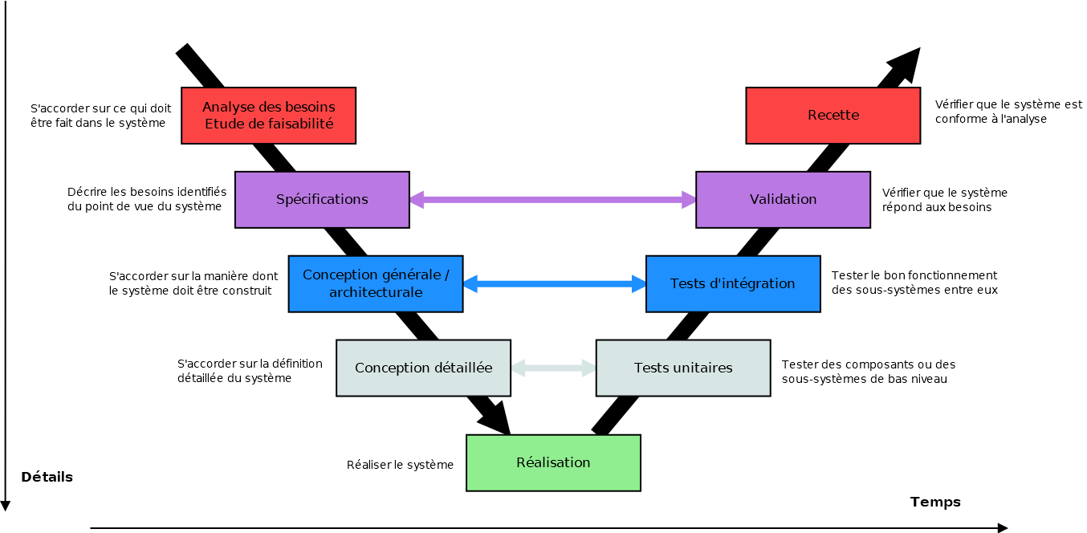
Figure I.1 – Modèle cycle en V
Cette méthodologie permet au développeur de tester à la fin de chaque étape sans être obligé d’attendre la fin du cycle de vie pour arriver à la phase de test. Le test est essentiel à chaque phase. Le contrôle de qualité pour ce modèle se fait à la fin de chaque étape. En plus, l’une des caractéristiques du modèle en V est que la spécification de tous les besoins se fait une seule fois au début du cycle de vie du projet. Nous devons valider cette spécification avec le client avant de poursuivre les autres étapes. Il permet de limiter le retour aux étapes précédentes.
      - Méthodologie de conception
La méthodologie de conception que nous avons choisie pour modéliser notre projet est la méthodologie du langage UML (Unified Modeling Language) [4].
UML est un langage de modélisation graphique à base de pictogrammes, conçu pour fournir une méthode normalisée pour visualiser la conception d'un système. Il est couramment utilisé en développement logiciel et en conception orientée objet. UML est un langage formel et normalisé, il garantit le gain de précision et gage de stabilité. Ce support performant de communication facilite la compréhension de représentations abstraites complexes [5].

Ce langage permet de présenter des fonctionnalités et des scénarios du système sous forme de diagrammes. Il y a des diagrammes qui mettent l’accent sur les acteurs du système, d’autres sur la structure interne et ceux qui présentent une vision globale.

Conclusion
Dans ce premier chapitre, nous avons décrit l’organisme d’accueil au sein duquel nous avons effectué notre stage, puis nous avons envisagé la problématique et les objectifs que nous visons. Enfin, nous avons présenté le cycle de vie que nous avons adopté.
Dans le chapitre suivant, nous allons décrire les termes et les notions théoriques en relation avec notre projet.

- Etude théorique
______________________________________________________

Introduction
Dans ce deuxième chapitre, nous allons mettre l’accent sur les différentes notions théoriques permettant de comprendre le concept du projet et qui vont clarifier, en premier lieu, la notion d’une pile de communication d’une manière générale pour parler ensuite de la norme DLMS/COSEM.
  - Notion d’une pile de communication
Une pile de communication, dite aussi “pile de protocoles”, est l’ensemble des protocoles utilisés dans un réseau de communication formant ainsi ce qu’on appelle des “couches”.
La couche en haut est la couche applicative qui est la source des données envoyées. La couche la plus basse est la couche physique responsable de la transmission des bits sur la câble.
La pile réside dans chaque client et serveur, et l’approche en couches permet d’échanger différents protocoles pour prendre en charge différentes architectures de réseau.
  - Concept M2M
Le signe M2M est l’abréviation du terme issu de l’anglais « Machine to Machine » qui signifie la communication de machine à machine ou encore la communication intermachines.
Ce concept consiste à l'association des technologies de l'information et de la communication avec des objets dits intelligents et communicants et cela dans le but de fournir à ces derniers les moyens d'interagir sans intervention humaine avec le système d'information.
Le protocole DLMS/COSEM, sur lequel est basé notre travail, est un standard M2M permettant d’échanger des données entre deux machines selon le paradigme client/serveur : le PC (client) et le compteur intelligent (serveur).

  - Protocole DLMS/COSEM
    - Spécification
Le protocole DLMS consiste en un concept général pour la modélisation abstraite des entités de communication. En outre, la spécification de la compagnie pour les compteurs d'énergie (COSEM) fournit un ensemble de normes qui définissent les règles d'échange de données entre des appareils de réseau intelligents, tels qu'un compteur d'énergie [6].
Le protocole DLMS/COSEM est basé sur le modèle OSI à sept couches comme illustré dans le tableau II.1 :
Tableau II.1 – Correspondance DLMS et modèle ISO OSI
Couche | Fonction | DLMS/COSEM
Application | Processus d’application en réseau. | Application
Présentation | Représentation des données, cryptage et décryptage, conversion des données dépendantes de la machine aux données indépendantes de la machine. | COSEM
Session | Communication inter-hôtes, gestion des sessions entre les applications. | DLMS
Transport | Connexions de bout en bout, fiabilité et contrôle des flux Réseau. | DLMS
Réseau | Détermination du chemin et adressage logique. | DLMS
Liaison des données | Adressage physique. | HDLC, IEC 62056-47
Physique | Médias, signaux et transmission binaire. | Médias en série, câble, radio.

De la même manière que le modèle OSI, la couche physique du DLMS/COSEM définit la manière dont les informations sont transférées vers et depuis le compteur. La couche de données fournit les méthodes de messagerie pour modifier les données et communiquer avec l'appareil. La couche de transport permet le transfert de données à partir de diverses interfaces. Enfin, la couche application représente les aspects fonctionnels du compteur d'énergie afin que les applications puissent y accéder.
La spécification DLMS/COSEM est décrite dans les livres de l'association des utilisateurs du DLMS illustrés dans la figure II.1 ci-dessous :
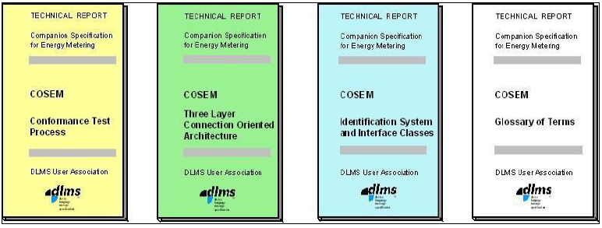
Figure II.1 – Livres DLMS/COSEM
- Green Book : détaille les différents protocoles utilisés pour accéder et manipuler les objets COSEM [7].
- Blue Book : couvre les classes d'interface COSEM et le modèle d'objet, ainsi que les codes OBIS standardisés.
- Yellow Book : décrit l'exigence de conformité et les procédures.
- White Book : contient le glossaire complet du DLMS/COSEM.
Le DLMS/COSEM peut être divisé en trois grandes composantes, comme illustre la figure II.2

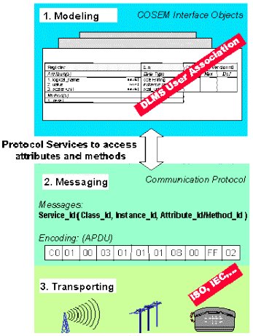
Figure II.2– Spécification DLMS/COSEM
- Modélisation : C’est une représentation abstraite des fonctionnalités du compteur sous forme d'objets. Elle couvre le modèle de données des équipements de mesure ainsi que les règles d'identification. Le modèle de données fournit une vue de la fonctionnalité du compteur, telle qu'elle est disponible à ses interfaces. Il utilise des blocs de construction génériques pour modéliser cette fonctionnalité. Le modèle ne couvre pas les questions internes, spécifiques à la mise en œuvre. Il spécifie les classes internes COSEM (IC), le système d'identification des objets (OBIS) et l'utilisation d'objets d'interface pour modéliser les différentes fonctions de l'équipement de comptage.
- Messagerie : C’est la mise en correspondance des services avec les unités de données du protocole de la couche application (APDU) et le codage respectif.
- Transport : couvre les services et les protocoles pour le transport des messages par le canal de communication en se basant sur un profil de communication spécifié.

Dans le DLMS/COSEM, les clients utilisent toujours des services de communication de données avec des noms logiques de référence (logical names referencing « LN »). Le serveur peut utiliser soit des services avec référencement logique des noms, soit avec référencement des noms courts (short name referencing « SN »).

Pour le référencement LN, le DLSM/COSEM définit les services client/serveur suivants :
- Service GET : récupère les attributs des objets d'interface COSEM
- Service SET : modifie les attributs des objets d'interface COSEM
- Service ACTION : invoque les méthodes des objets d'interface COSEM
- Service de notification d'événements : grâce à ce service, le serveur peut envoyer au client une notification non sollicitée de l'occurrence d'un événement.

Pour le référencement SN, le DLMS/COSEM définit les services suivants :
- Read
- Write
- Unconfirmed Write operations
    - Profils de communication
L'échange de données entre les systèmes de collecte de données et les équipements de mesure utilisant le modèle d'objet d'interface COSEM est basé sur le paradigme client/serveur. L'équipement de mesure joue le rôle de serveur. L'application de collecte de données et l'application de comptage sont modélisées comme un ou plusieurs processus d'application (AP). Par conséquent, dans cet environnement, la communication a toujours lieu entre un AP client et un AP serveur : l'AP client demande des services et l'AP serveur les fournit.
La relation entre le client et le serveur est décrite dans la figure 2.2 ci-dessous :

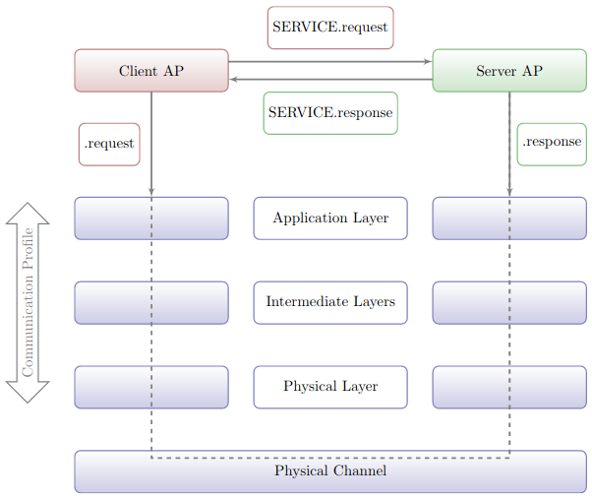
Figure II.3 – Relation client/serveur et protocoles avec différents profils de communication
Un ensemble donné de couches de protocole avec la couche d'application (AL) au-dessus constitue un profil de communication DLMS/COSEM. Chaque profil est caractérisé par les couches de protocole incluses, leurs paramètres et par le type d'élément de service de contrôle des applications (ACSE) - avec ou sans connexion - inclus dans la couche applicative.
IL est à noter qu’un même appareil peut prendre en charge plusieurs profils de communication, afin de permettre l'échange de données à l'aide de divers supports de communication.
Le Green Book définit les profils de communication spécifié par le protocole DLMS. Ces différents profils sont illustrés dans la figure II.4 ci-dessous.

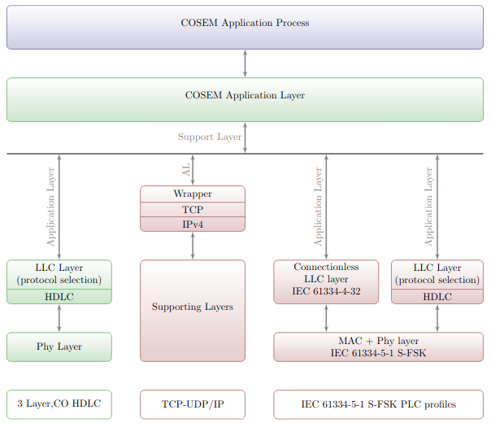
Figure II.4 – Profils de communication du protocole DLMS/COSEM

- Le premier profil est le profil HDLC à trois couches, orienté connexion, et qui comprend trois couches : la couche physique (connexion série), la couche HDLC et la couche application. Il permet l'échange de données via un port local optique ou électrique selon la norme IEC 62056-21, des lignes louées et le réseau téléphonique RTC ou GSM.
L'adresse HDLC du client (également appelée adresse MAC) est une valeur en octets, par exemple 16 pour les clients publics.
L'adresse MAC du serveur est divisée en deux parties : la partie supérieure est l'adresse du dispositif logique, et la partie inférieure est l'adresse du dispositif physique. Dans certains cas (par exemple, topologie point à point), la partie inférieure peut être omise. La longueur de l'adresse du serveur est de 1 octet (juste

une adresse supérieure), 2 octets (1 octet pour l'adresse supérieure et 1 octet pour l'adresse inférieure), ou 4 octets (2 octets pour l'adresse supérieure et 2 octets pour l'adresse inférieure).
- Le second profil est basé sur les normes Internet TCP-UDP/IP. Le trafic peut donc passer par n'importe quel support physique qui supporte la communication Internet, comme Ethernet, GPRS, etc. Il s'agit d'un profil sans connexion qui comprend une enveloppe “Wrapper” en plus de la couche de transport TCP ou UDP.
La fonction principale de Wrapper est d'adapter l'ensemble des services de type OSI fournis par la couche de transport COSEM aux appels de fonctions UDP/TCP.
- Enfin, le profil PLC S-FSK supporte la communication modulée S-FSK sur les lignes électriques.
Dans notre projet, nous intéressons que par les deux profils de communication HDLC et TCP-UDP/IP.
Conclusion
Dans ce chapitre, nous avons fait une étude théorique sur les principales notions de la norme DLMS/COSEM et ses spécifications qui vont nous permettre de passer à la phase d’analyse et conception décrite dans le chapitre suivant.

- Analyse & conception
________________________________________________________

Introduction
Ce troisième chapitre intitulé “analyse et conception” constitue la partie la plus importante dans la démarche suivie pendant la réalisation de ce projet. Ainsi, nous allons détailler les exigences fonctionnelles et non fonctionnelles de la pile de communication DLMS pour aboutir à la conception des scénarios des tests du serveur implémentant cette norme.
  - Description des exigences
Dans cette partie, nous allons décrire les différentes fonctionnalités que nous envisageons d’élaborer pour répondre aux besoins de l’utilisateur.
    - Exigences fonctionnelles
Le développement de la pile de communication DLMS selon les deux profils de communication HDLC et TCP/IP repose sur le développement des différentes couches décrivant la pile.
- Développement de la couche physique :
- Etablissement de la connexion physique avec le compteur.
- Négociation des paramètres de la connexion physique.
- Déconnexion de la couche physique.
- Développement de la couche HDLC :
- Etablissement de la connexion HDLC avec le compteur.
- Transmission des trames commandes.
- Vérification des formats des trames réponses et l’identification de leurs types.
- Récupérations des trames perdues.
- La déconnection de la liaison.

- Développement de la couche applicative :
- L’ouverture d’une association avec le compteur.
- Lecture des données du compteur par la commande GET
- Programmation des données du compteur par les commandes SET et ACTION.
- La libération de l’association avec le compteur.
Selon le profil TCP/IP, nous avons besoin de développer une couche intermédiaire qui est la couche Wrapper à la place de la couche HDLC.
- Développement de la sous couche Wrapper :
- Etablir un lien entre la couche TCP-UDP et la couche application.
- L’identification de la source et la destination à travers un identificateur wPort (voir Annexe A).
    - Exigences non fonctionnelles
- Sécurité : La pile doit assurer la sécurité d’accès lors de l’établissement des associations entre le client et le serveur et la sécurité du transport lors de l’échange des informations comme décrit la figure III.1 ci-dessous.
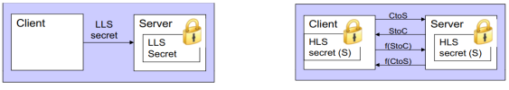
Figure III.1 – Niveaux de sécurité
- Fiabilité : L’application doit assurer un fonctionnement fiable.
- Maintenabilité : L’application doit être facile à être maintenu selon les besoins.
    - Exigences de programmation
- Système d’exploitation : Linux.
- Langage de programmation : Java.

  - Diagrammes des cas d’utilisation de la pile DLMS
Les diagrammes de cas d’utilisation représentent le dialogue entre l'acteur et le système de manière abstraite. Ils décrivent les fonctionnalités du système du point de vue d'un utilisateur externe.
    - Cas d’utilisation n°1 : “Se servir des fonctionnalités de la couche physique”
Le cas d’utilisation de la couche physique de la pile DLMS est décrite dans la figure III.2.

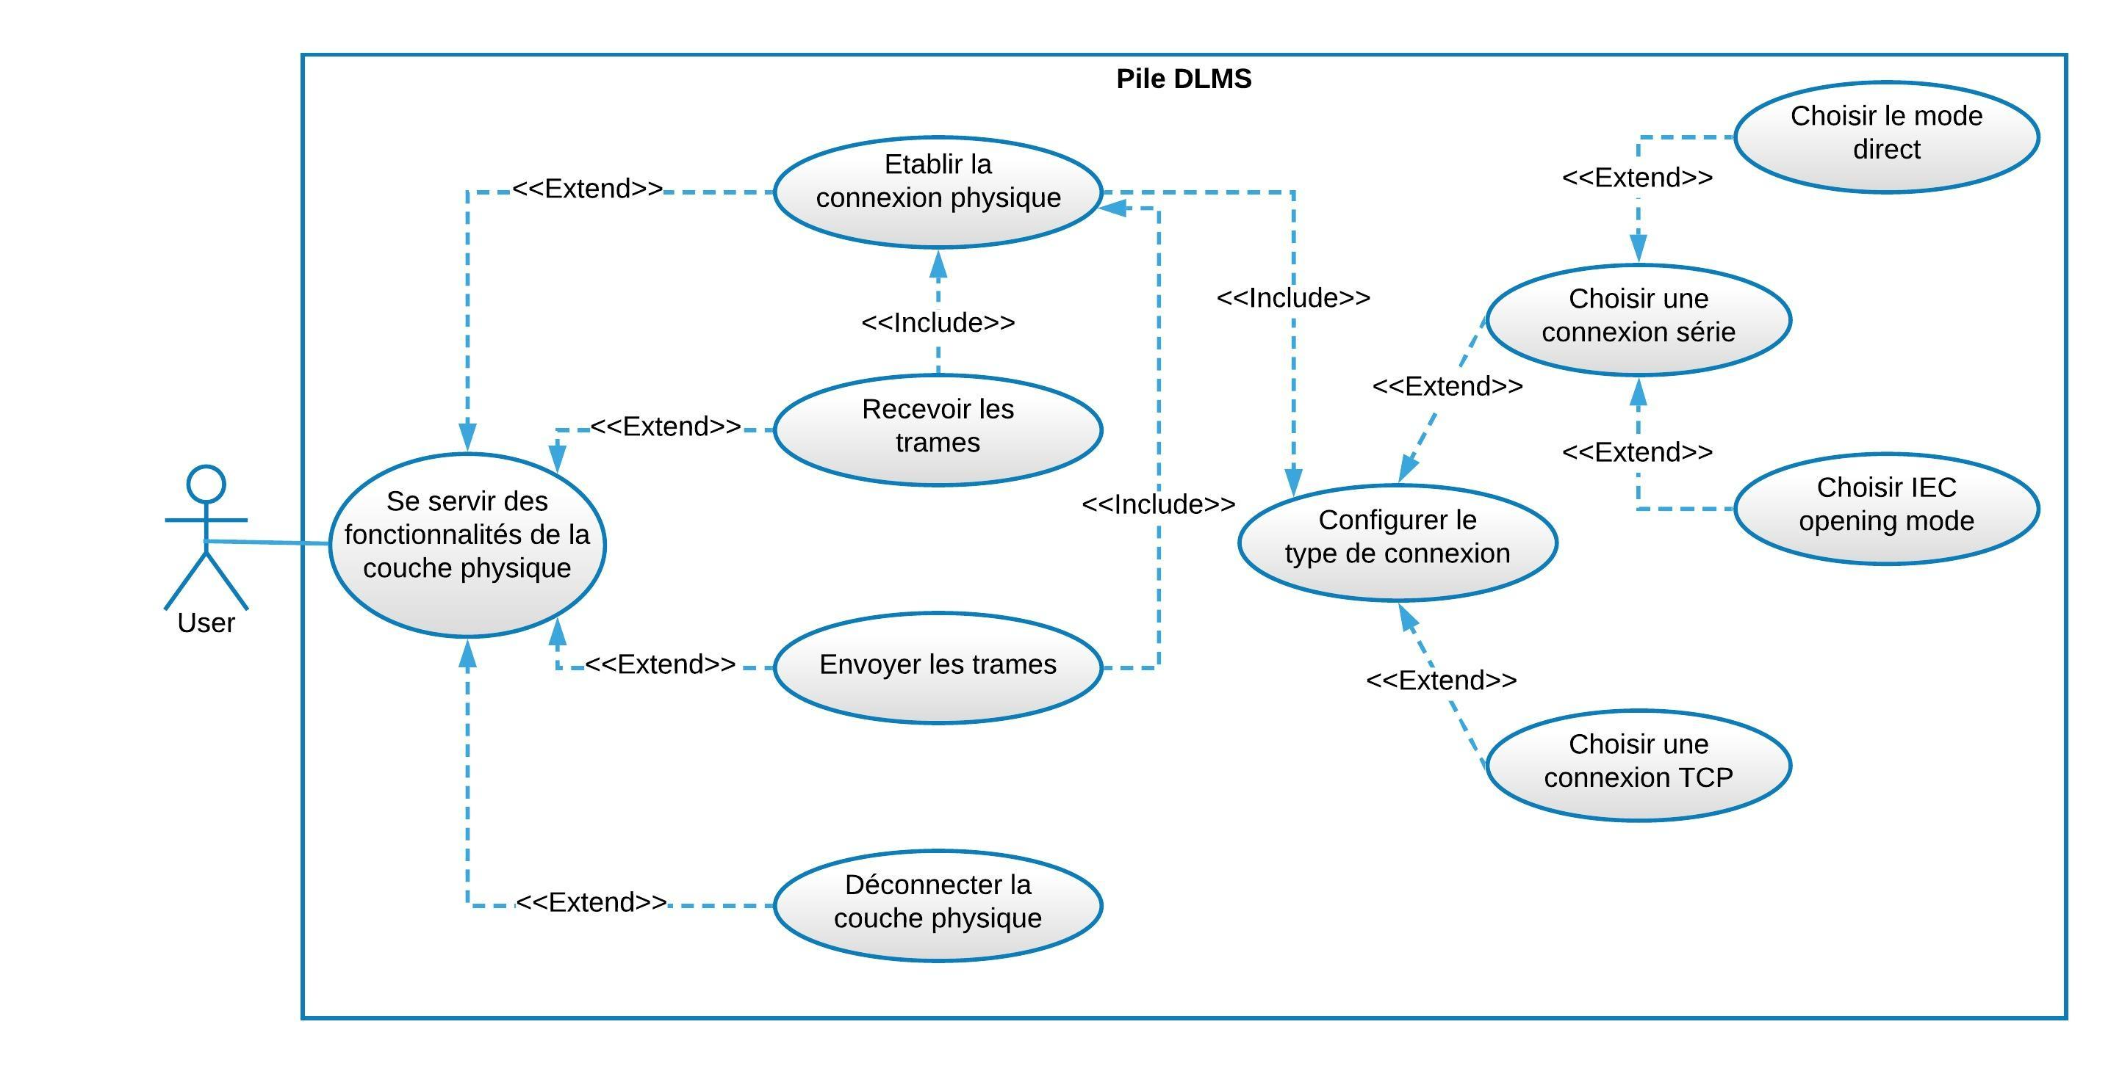
Figure III.2 – Cas d’utilisation de la couche physique
La première étape qu’il faut satisfaire pour permettre la communication entre client/serveur est :
- Etablir la connexion physique :
Lorsque l’utilisateur choisit de faire l’échange en se basant sur le profil HDLC, il doit :
- Configurer la connexion série selon le connecteur approprié du compteur :
- Choisir le mode IEC si le compteur utilise un port optique comme connecteur.
- Choisir le mode direct si le connecteur du compteur est un port RS232.

- Comme toute connexion série, avant d’entamer la phase d’échange, l’utilisateur doit configurer les paramètres de la connexion : Le Baud Rate, la parité, le bit de donnée.
Une fois connecté, la couche physique permet de :
- Recevoir les trames sur la couche :
Lorsque le compteur et le PC sont physiquement connectés, le compteur peut envoyer des trames qui seront enregistrées dans un fichier (.log) enregistrant les trames reçues.
- Envoyer les trames sur la couche physique :
Une fois connecté, notre application peut envoyer des trames au compteur.
Lorsque l’utilisateur de l’application choisit de fermer la connexion physique, il peut :
- Déconnecter les couches physiques :
Une fonction de fermeture du port de communication permet la déconnexion des couches physique.
    - Cas d’utilisation n°2 : “Se servir des fonctionnalités de la couche HDLC”
Le diagramme de la figure III.3 décrit les fonctionnalités de la couche HDLC.

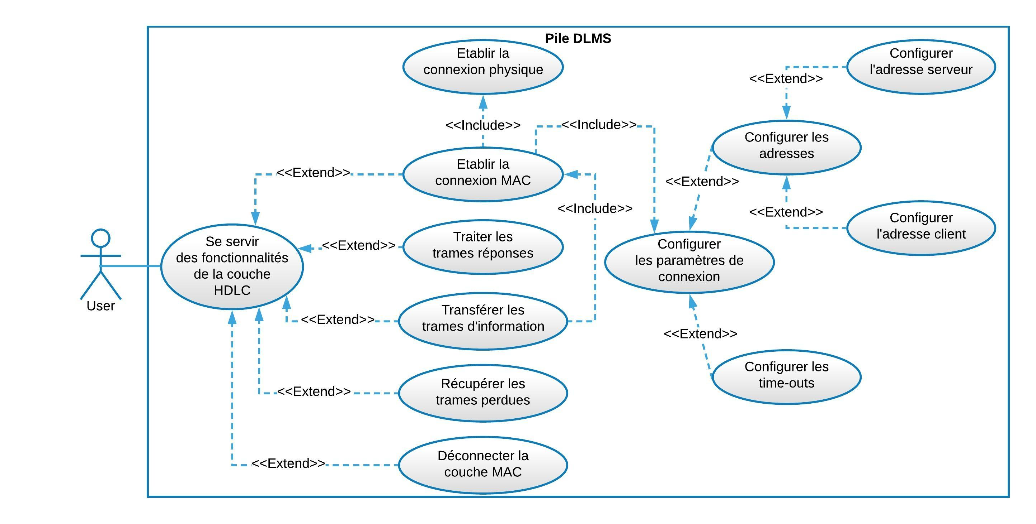
Figure III.3 – Cas d’utilisation de la couche HDLC

La couche HDLC doit gérer les liaisons des liens avec le compteur et la négociation des paramètres pour créer la connexion MAC ainsi que l’analyse des trames réponses reçues du compteur.
Plusieurs paramètres HDLC doivent être configurés avant de faire l’appel aux fonctions de la couche :
- Configurer les Adresses :
L'adresse MAC du client est une valeur d'octet, elle identifie le client. L'adresse MAC du serveur (ou du compteur) est divisée en deux parties, la partie supérieure correspond à l'adresse du périphérique logique et la partie inférieure correspond à l'adresse du périphérique physique (Voir annexe A).
- Configurer les time-outs :
- Time-out de connexion : le temps maximal pour les essais de connexion.
- Time-out de réponse : le temps de réponse aux trames reçues.
- Etablir la connexion HDLC :
- Une trame SNRM doit être envoyée au compteur.
- Réception d’une trame UI.
- Une connexion sera établie.
- Transférer les trames d’informations :
Après que la connexion est établie, la couche HDLC permet l’échange des trames d’informations simples (trame complète dans une seule unité) ou fragmentée (trame décomposée en plusieurs unités de données). La fragmentation est assurée en activant la segmentation, il faut donc mettre le bit S à 1 dans le champ « frame format » de la trame HDLC. (Voir Annexe A).
Ainsi lorsque la segmentation est active, un paramètre Window doit préciser combien de fragment à recevoir sans fournir de réponse.
- Récupération des trames perdues :
Pour ne pas perdre les trames, un mécanisme de récupération des trames est mis en place :
- Un timeout TO_WAIT_RESP doit être défini.

Si aucune trame de réponse n'est reçue pendant le délai TO_WAIT_RESP, la couche HDLC :
- Répète la transmission de la trame de commande un nombre de fois (fixé par l’utilisateur)
- Analyse les champs N(S) et N(R) dont (N(S) représente le nombre d’envoi et N(R) représente le nombre de réception).
- Teste le numéro de la séquence en Réception
- Si N(R) est erroné, elle répond par la dernière trame envoyée qui est sauvegardée dans le buffer.
- Déconnexion des couches MAC :
- Le client envoie une commande DISC au serveur.
- Attente de la réponse.
- Réception d’une trame UA, dans ce cas les couches se déconnectent.
- Réception d’une trame DM si le compteur est déjà dans un mode déconnecté.
Un Inactivity time-out doit être géré : temps de supervision de la liaison de la couche HDLC, ce timer est réinitialisé lors de la réception d’une trame I, ou UI. Suite à l’expiration de ce timer la couche HDLC est déconnectée automatiquement.
    - Cas d’utilisation n°3 : “Se servir des fonctionnalités de la couche Wrapper”
L’utilisation du profil TCP-UDP/IP consiste à développer une couche Wrapper permettant le lien entre le socket du PC et la couche application. La figure III.4 décrit les fonctionnalités de la couche Wrapper.

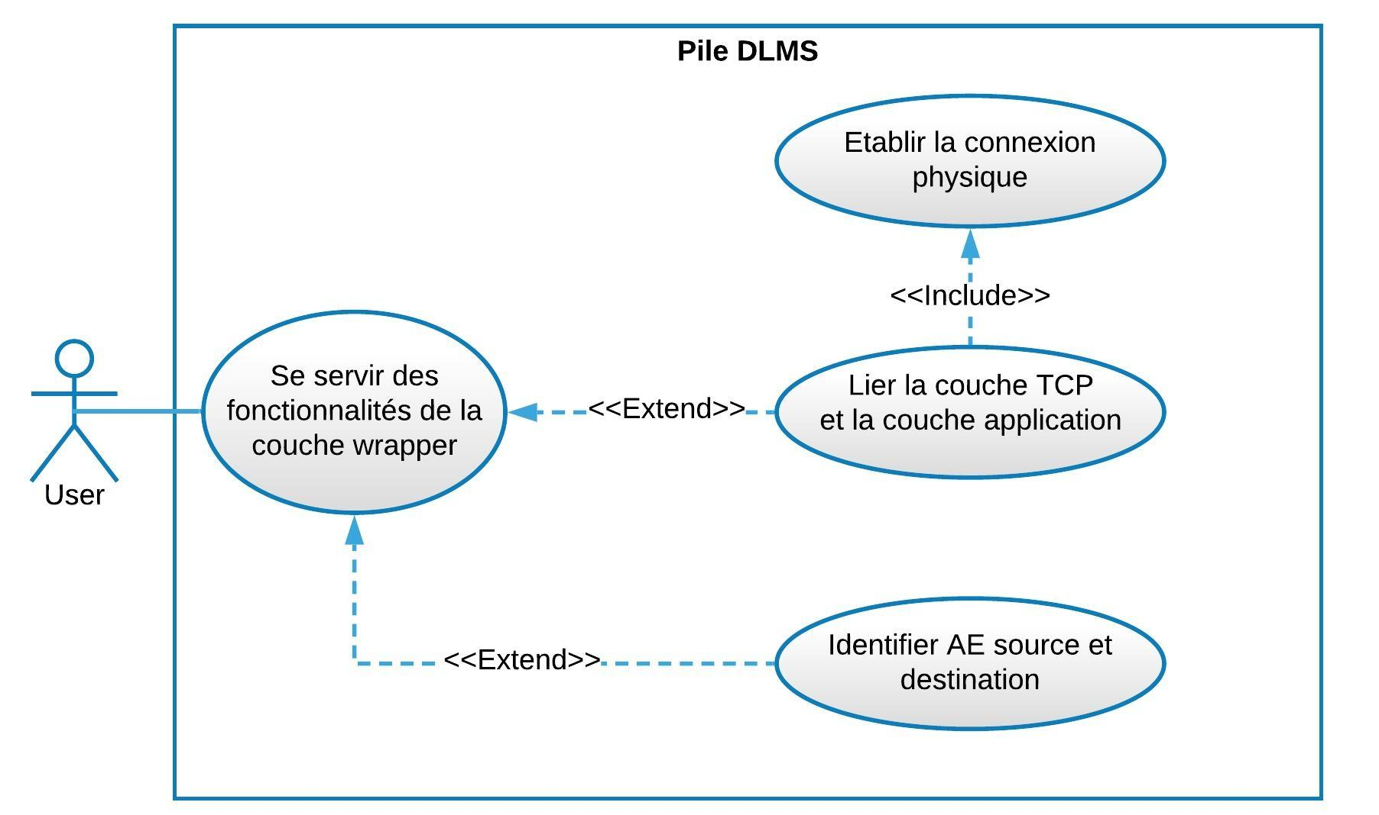
Figure III.1 – Cas d’utilisation de la couche Wrapper
Pour échanger les données avec le profil TCP-UDP/IP, l’utilisateur doit configurer le port du serveur.
La couche Wrapper de la pile de communication doit fournir une capacité d'adressage permettant l’identification de la source et la destination à travers un identificateur wPort.
Lors de la réception d’un service, la sous-couche Wrapper doit construire une unité de donnée avant d’appeler les services SEND ou RECEIVE de la couche TCP- UDP (Voir Annexe A).

    - Cas d’utilisation n°4 : “Se servir des fonctionnalités de la couche application”
La figure III.5 décrit le cas d’utilisation de la couche application.

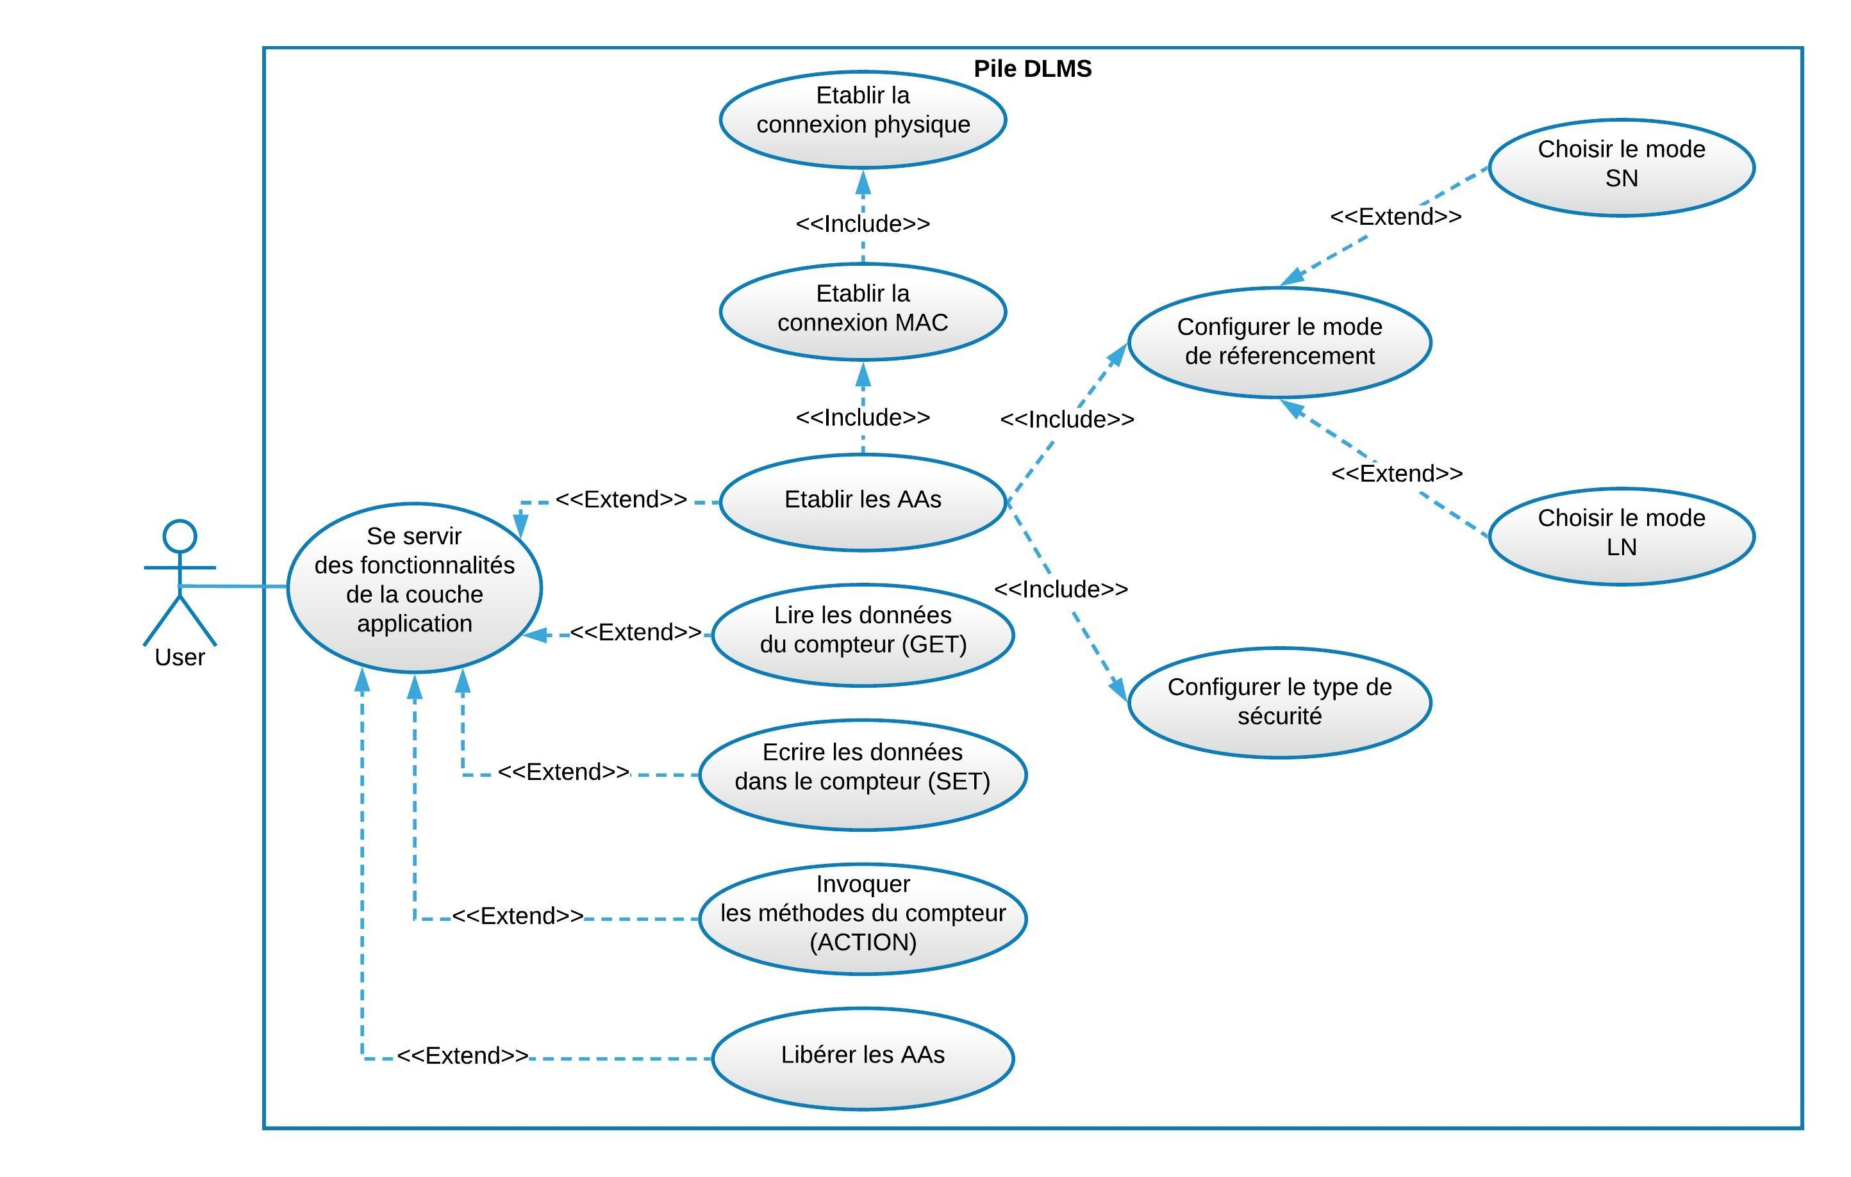
Figure III.2 – Cas d’utilisation de la couche Application
Pour échanger des informations, un client et un serveur doivent entrer dans une connexion logique appelée association d’applications (AA).
Afin de connaître mutuellement l’ensemble des règles qui régissent les échanges, l’utilisateur doit configurer le contexte de l’application :
- Référencement LN : dans ce cas, les services SET, GET, ACTION sont utilisés.
- Référencement SN : dans ce cas, les services READ et WRITE doivent être utilisés.
- Utilisation de chiffrement ou pas.
L’utilisateur doit aussi configurer le mécanisme d’authentification :
- Haut niveau de sécurité (HLS) : challenge-response
- Bas niveau de sécurité(LLS) : password

Le contexte xDLMS doit être défini :
- Bloc de conformance qui représente la liste des services (Voir Annexe B).
- Longueur de l’APDU.
- Etablir les associations des applications :
- Une commande AARQ est envoyée au compteur
- La conformité est négociée lors de l’établissement de l’association
- Le niveau de sécurité est négocié lors de l’ouverture de l’association.
- Analyse de la trame AARE venant du compteur.
- Lecture des données du compteur par la commande GET :
Lorsque l’association est établie, le client et le compteur peuvent échanger les données. Ainsi, pour la lecture d’une donnée, le client peut utiliser le service GET :
La forme encodée de la requête doit toujours tenir dans une seule unité de donnée.
Le client peut demander la valeur d’un seul attribut dans ce cas le type de la demande est (Get-Request-Normal) ou les valeurs d’une liste d’attributs (Get-Request-With-List). Le résultat peut être trop long pour tenir dans une seule APDU.
- Ecriture des données du compteur par la commande SET :
La couche application doit permettre au client l’écriture des données à travers le service SET. La donnée peut être écrite dans une seule requête ou dans plusieurs requêtes (block transfer).
- Appel des méthodes des objets COSEM par le service ACCESS :
La couche application doit permettre l’appel d’une ou plusieurs méthodes d'objets COSEM à travers le service ACTION.
Comme les services SET et GET, le service ACCESS possède des paramètres et des types de Requête pour permettre l’appel des méthodes des objets.
- Libération des associations :
Le client peut aussi proposer une libération de l’association :
- Une commande RLRQ est envoyée au compteur.

- Analyse de la trame RRLE venant du compteur.
- Libération de l’association
L’encodage et le décodage des trames RLRQ et RRLE sont spécifiées dans le Green Book.
L’échange entre la pile DLMS et le compteur se fait
  - Conception des scénarios de tests de la pile compteur
    - Test DLMS/COSEM
Pour s’assurer de la conformité des implémentations de serveurs à la spécification DLMS/COSEM, il faut concevoir des suites de tests relatives à chaque couche décrivant le protocole DLMS.
En se basant sur les fonctionnalités de chaque couche décrites ci-dessus, nous avons imaginé quelques scénarios de tests pour s’assurer du bon fonctionnement du compteur selon la norme DLMS/COSEM.
Pour se faire, nous devons concevoir des cas de tests positifs et des cas de tests négatifs :
- Les cas de tests positifs sont des tests dans lesquels le client envoie une demande de service implémentée, syntaxiquement et sémantiquement valide, dans l'état correct du serveur.
- Les cas de tests négatifs sont des tests dans lesquels le client envoie une demande de service qui n'est pas implémentée, syntaxiquement ou sémantiquement incorrecte, ou qui n'est pas envoyée dans l'état correct du serveur.
Les suites de tests sont structurées de manière hiérarchique comme le montre la figure III.6.

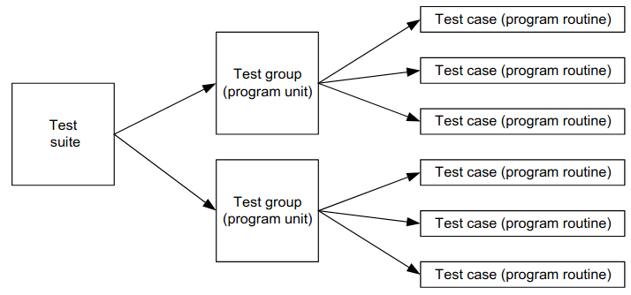
Figure III.3 – Hiérarchie de suite de tests
    - Test de la couche physique
Pour tester les fonctionnalités de la couche physique du compteur nous prévoyons les tests suivants :
- Tester les services de communication :
- Services liés à la connexion/déconnexion en utilisant la norme IEC 62056-21 mode E via le port optique ou bien en utilisant une connexion directe via RS-232.
- Services liés à la connexion/déconnexion en utilisant une connexion TCP.
- Tester les différents types de la demande d’identification “Identification Request”.
    - Test de la couche HDLC
Pour tester les fonctionnalités de la couche HDLC du compteur nous prévoyons les tests suivants :
- Valeurs de champ de trame incorrectes :
- Trame trop long.
- Trame trop court.
- Adresses HDLC inconnues.

- Un délai plus long sans échange de données (Inactivity time-out).
    - Test de la couche Application
Pour tester les fonctionnalités de la couche applicative du compteur nous prévoyons les tests suivants :
- Tester l’établissement de la connexion.
- Tester les services GET et READ.
- Tester la libération d’une association.

Conclusion
Dans ce chapitre nous avons fourni une analyse détaillée des besoins fonctionnels et non fonctionnels de la pile de communication DLMS, les différents cas d’utilisation des couches formant la pile, ainsi que des différents scénarios de tests possibles de la pile compteur.
Le chapitre suivant va décrire les différentes étapes de la réalisation de ce projet.

- Réalisation
________________________________________________________

Introduction
Ce chapitre est dédié à la dernière phase du cycle de vie de notre projet qui consiste à implémenter la solution envisagée. A cet effet, nous allons présenter le cadre de réalisation de notre solution, à savoir l’environnement matériel et logiciel utilisé, et enfin les taches effectuées et les résultats correspondants à travers des captures d’écran.
  - Environnement et outils du travail
Cette partie décrit les ressources matérielle et logicielles utilisées lors du développement de notre projet.
    - Environnement matériel
Au cours de la réalisation de ce projet nous avons utilisé un PC ayant les caractéristiques suivantes :
- Modèle : DELL Inspiron 15
- Système d’exploitation : Ubuntu 18.04.5 LTS 64 bits
- Processeur : Intel® Core™ i3-6006U CPU @ 2.00GHz × 4
- Mémoire : 4,00 Go RAM
    - Environnement logiciel
Au cours de la phase du développement de notre projet nous avons utilisé comme logiciel du développement l’IDE NetBeans :
- Apache NetBeans
NetBeans est un environnement de développement intégré (EDI), placé en open source par Sun en juin 2000 sous licence CDDL (Common Development and Distribution License).

En plus de Java, NetBeans permet la prise en charge native de divers langages tels que le C, le C++, le JavaScript, etc.

Figure IV.1 – Logo Apache NetBeans
  - Tâches effectuées
    - Communication série
L'échange de données entre notre programme et le compteur utilise le modèle client-serveur.
Une première étape primordiale pour le développement de notre pile DLMS consiste à construire un programme qui fait l’échange des données entre deux ports série, l’un jouant le rôle du serveur et l’autre du client.
- Utilisation de l’api rxtx :
Bien que java soit généralement un langage indépendant de la plate-forme, il arrive que nous devions remplir des fonctions spécifiques à la plate-forme, comme les communications RS-232. L'API de communication Java nous permet de le faire de manière simple [8].

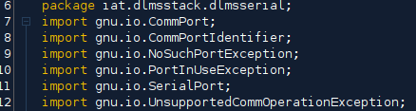
Figure IV.2 – Importation des classes de la librairie rxtx

- Création des ports séries :
Pour tester le programme qui permet la communication série, nous avons besoin de créer deux ports série virtuels.
Sous Linux, il existe un petit logiciel qui permet de créer une paire de ports virtuels : socat. Sa manière d’installation consiste à taper la commande suivante dans le terminal :
apt-get install socat
Pour créer deux ports séries virtuels, il suffit de lancer la commande suivante, une fois socat installé :
socat -d -d PTY: PTY:
Socat indique alors où les deux ports ont été créés (/dev/pts/n) comme l’indique la figure IV.3 ci-dessous :

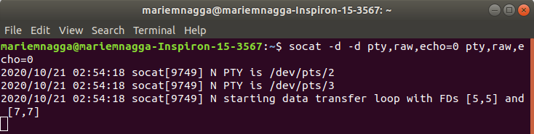
Figure IV.3 – Virtualisation des ports série
Ces deux ports sont liés. C’est à dire que si l’on envoie une trame par l’un des ports, elle « sort » par l’autre.
La figure IV.4 montre le résultat de l’exécution du programme d’échange des données entre les deux ports.

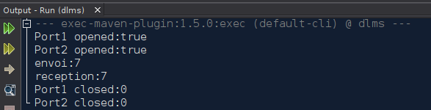
Figure IV.4 – Echange des données entre les ports
    - Développement de la couche physique
La couche physique est la couche la plus basse de notre pile de communication et qui va nous permettre d’établir la connexion avec le compteur intelligent avant d’entamer la phase d’échange des données.
Il nous faut donc le développement d’un ensemble de classes pour l’envoi et la réception des trames physiques (Voir Annexe A).

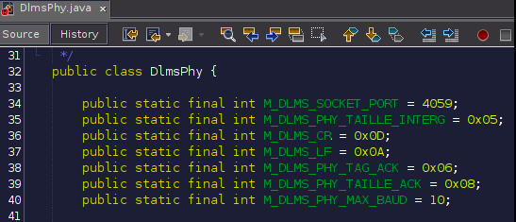
Figure IV.5 – Création de la classe DlmsPhy
Le test du programme permettant de communiquer avec le compteur en mode IEC donne le résultat suivant indiqué dans la figure IV.6.

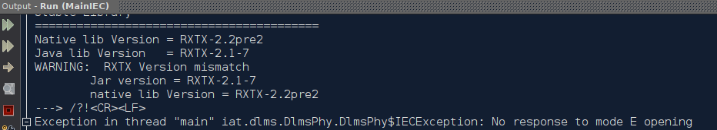
Figure IV.6 – Connexion mode IEC
Pour obtenir un résultat complet et observer l’échange des trames physiques, il faut simuler la couche physique directement avec le compteur intelligent.

Conclusion
Dans ce chapitre, nous avons présenté les outils et les étapes conduisant à la réalisation des taches effectuées.
Le dernier résultat obtenu nécessite quelques améliorations pour continuer le développement des taches restantes afin d’atteindre l’objectif final de notre projet

Conclusion générale et perspectives

Durant ce stage de fin d’étude, nous sommes appelés à concevoir et développer une plateforme de communication selon le standard DLMS/COSEM permettant le transfert des données entre PC et compteur électrique et le test de ce dernier pour qu’il soit conforme à la norme.
Ce projet s’inspire des documents déjà publié de la norme DLMS COSEM, notamment le Green Book DLMS UA 1000-2 edition 8.1.
La première partie de ce projet étant le développement des différents protocoles formant la pile protocolaire permettant la lecture et la programmation des données du compteur intelligent pour passer ensuite à une deuxième partie qui consiste au développement des différents scénarios de test de la pile compteur (serveur).
Ce projet nous a demandé un effort aussi bien au niveau de l’étude théorique qu’au niveau conceptuel de la solution.
Pendant l’élaboration de ce projet, nous avons dû faire face à certaines difficultés logicielles principalement les erreurs de compilation.
Malgré les conditions bloquantes que nous avons envisagées, nous prévoyons atteindre nos objectifs finaux en développant les taches restantes :
- Développement des couches de liaison des données ainsi que la couche applicative.
- Développement des scénarios de test des différentes couches de la pile compteur.

Bibliographie

[1] http://ia-tech.net [En ligne ; consulté le 08-Mars-2020]
[2] http://www.infres.enst.fr [En ligne ; consulté le 20-Mars-2020].
[3] https://junto.fr/blog/cycle-en-v/ [En ligne ; consulté le 20-Mars-2020].
[4] https://fr.wikipedia.org/wiki/UML_ (informatique) [En ligne ; consulté le 30-Mars-2020].
[5] https://perso.liris.cnrs.fr/christine.solnon/coursUML.pdf [En ligne ; consulté le 30-Mars-2020].
[6] https://www.smart-energy.com/top-stories/dlms-cosem-for-smart-metering/ [En ligne ; consulté le 10-Avril-2020].
[7] DLMS/COSEM Architecture and Protocols, Green Book DLMS UA 1000-2 Edition 8.1
[8] http://www.jcontrol.org/download/rxtx_en.html [En ligne ; consulté le 26-Juin-2020].

Annexes
Annexe A
Dans cette annexe nous allons présenter les spécifications des trames physique, trames HDLC et trame Wrapper.
- Trames physiques :
Les trames de négociation ont une structure bien définie spécifiée dans l’IEC :
Trame de négociation
Où :
Device Address : adresse du compteur
LF : LF, line feed, code 0AH
Trame identification
CR : carriage return, code 0DH
Où :
XXX : identificateur du manufacturer
Z : identificateur du Baud Rate
Trame d’acquittement
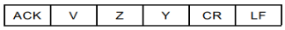
Où :
ACK : Acknowledge character (ACK, acknowledge, code 06H)
V : caractère de control du protocole :
0 - procédure protocolaire normale.
1 - procédure de protocole secondaire.
2 - Procédure de protocole HDLC
3-9 - réservé aux applications futures
Y : caractère de control du mode :
0 - lecture des données.
1 - mode de programmation.
Mode binaire 2 (HDLC).
3-5 et A-Z - réservé aux applications futures.
6-9 - utilisation spécifique au fabricant.
- Trame HDLC :
L’entête LLC de couche HDLC est formé des champs suivants :
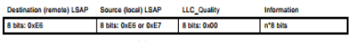
La trame HDLC est constituée des champs suivants :
Où :
- Flag (valeur =0x7E) : indique le début et la fin d’une trame d’information.
- Frame format : constitué de 3 champs (le format de la trame (type3), bit de segmentation et la longueur de la Trame.
- Adresse client : L’adresse client est toujours sur 1 octet
- L’adresse du compteur : La partie haute de l’adresse serveur « upper HDLC address » (1 ou 2 octets), la partie basse de l’adresse serveur « Lower HDLC address » (1 ou 2 octets).

- Control field : indique le type de commandes ou de réponses :
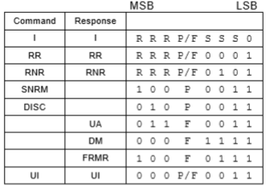
- Trames commandes :
Trame I : trame d’information
Trame UI : trame d’information ne tenant pas compte du nombre de séquence en envoi ou en réception
Trame RR : trame indiquant un état prêt pour la réception
Trame RNR : trame indiquant un état non prêt pour la réception
Trame SNRM : trame de connexion
Trame DISC : trame de déconnexion
- Trames réponses :
Trame I : trame d’information
Trame RR : trame indiquant l’état prêt pour la réception
Trame RNR : trame indiquant un état non prêt pour la réception
Trame UA : trame indiquant l’accusé de la connexion (SNRM) ou la déconnexion DISC
Trame DM : Trame indiquant l’état déconnecté du serveur.
Trame FRMR : Trame de refus d’une commande
Trame UI : trame d’information ne tenant pas compte du nombre de séquence en envoi ou en réception.
Avec :
RRR : nombre de séquence reçu
SSS : nombre de séquence envoyé
P/F (Poll/final) : indiquer la fonction de la trame => P pour commande et F pour réponse.
Header check sequence (HCS) : il porte l’unité de données MSDU, dans le cas des trames de données (trames I et UI)
Frame check sequence (FCS) : la séquence de vérification de trame est calculée pour toute la longueur de la trame, sauf le FLAG, le FCS.
- Trame Wrapper :
Le WPDU est composé de deux parties :
- la partie en-tête de Wrapper, contenant les informations de contrôle.
- la partie de données contenant une APDU xDLMS
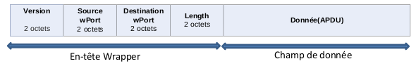
Où :
- Version : porte la version de Wrapper, la valeur courante est 0x0001
- Source wPort : le numéro de port identifiant l'expéditeur DLMS/COSEM.
- Destination wPort : le numéro de port identifiant le récepteur DLMS/COSEM.
- Longueur de données : indique la longueur du champ DATA du WPDU (l'APDU xDLMS transportée).
Annexe B
Dans cette annexe nous allons présenter le bloc de conformance de la couche application :

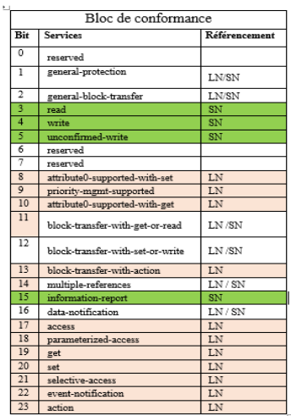

_________________________________________________________________________

RESUME
Ce projet de fin d’études, réalisé au sein de la société “INNOV-ALLIANCE-TECH”, a pour but de développer une plateforme de communication selon le standard M2M DLMS/COSEM.
Le travail se décompose essentiellement en deux parties :
La première partie consiste à développer les différentes couches protocolaires de la pile DLMS communicante avec un compteur d’énergie intelligent selon les deux profils de communication, HDLC et TCP/UDP-IP et permettant de lire et programmer les données dans le compteur.
La deuxième partie consiste à développer des scénarios de tests de serveur (compteur) implémentant le protocole DLMS afin de s’assurer de sa conformité avec les spécifications définies dans le Green Book de la norme DLMS/COSEM.
Ce projet est développé sous la plateforme Linux en utilisant le langage de programmation Java.
Mots clefs: DLMS/COSEM, M2M, Compteur d’énergie intelligent, Green BOOK, Java.
_________________________________________________________________________

SUMMARY
This end of studies project, carried out within the company "INNOV-ALLIANCE-TECH", aims to develop a communication platform according to the M2M DLMS/COSEM standard.
The work essentially breaks down into two parts:
The first part consists in developing the different protocol layers of the DLMS stack communicating with a smart energy meter according to the two communication profiles, HDLC and TCP/UDP-IP and making it possible to read and program the data in the meter.
The second part consists of developing server (meter) test scenarios implementing the DLMS protocol in order to ensure its compliance with the specifications defined in the Green Book of the DLMS/COSEM standard.
This project is developed on the Linux platform using the Java programming language.
Keywords: DLMS/COSEM, M2M, Smart energy meter, Green Book, Java.

